**Закаливающие гигиенические процедуры после дневного сна**

**в старшей группе**

воспитатель Садова Е.Р.

Трудно переоценить роль дневного сна в физическом и интеллектуальном развитии ребенка. Отдых в середине дня ему просто необходим. Но как помочь проснуться малышу в хорошем настроении и активно продолжить день?

Проведите после тихого часа бодрящую гимнастику и комплекс закаливающих мероприятий!

Основная цель гимнастики после дневного сна – поднять настроение и мышечный тонус детей с помощью контрастных воздушных ванн и физических упражнений. Сохранить и укрепить здоровье детей.

При работе с детьми необходимо соблюдать основные принципы закаливания :

Осуществление закаливания при условии, что ребёнок здоров.

Недопустимость проведения закаливающих процедур при наличии у ребёнка отрицательных эмоциональных реакций *(страха, плача, беспокойства)*.

Интенсивность закаливающих процедур увеличивается постепенно *(от щадящих к более интенсивным)* с расширением зон воздействия и увеличением времени проведения закаливания.

Систематичность и постоянство закаливания *(а не от случая к случаю)*.

Разнообразие средств и форм проведения закаливающих мероприятий.

Примерная схема проведения закаливающих, гигиенических процедур после дневного сна :

1. Гимнастика пробуждения в постели.

2. Оздоровительная гимнастика в сочетании с контрастными воздушными ваннами и ходьбой по *«тропе здоровья»*

*(рефлексогенным дорожкам)*.

3. Водные процедуры : обширное умывание, полоскание горла кипяченой водой.

Гимнастика пробуждения в постели.

Пробуждение детей желательно чтобы происходило под звуки плавной музыки, громкость которой постепенно нарастает.

Гимнастика в постели направлена на постепенный переход ото сна к бодрствованию. Начинать гимнастику надо с проснувшимися детьми, остальные присоединяются по мере пробуждения.

Гимнастика в постели может включать в себя такие элементы, как потягивания, поочередное и одновременное поднимание и опускание рук и ног, элементы самомассажа, пальчиковой гимнастики, гимнастики для глаз и т. д.

Главное правило - исключить резкие движения, которые могут вызвать растяжения мышц, перевозбуждение, перепад кровяного давления и, как следствие, головокружение. Длительность гимнастики в постели – около 2-3 минут.

Гимнастика пробуждения

(примерный комплекс упражнений для разминки в постели, с включением упражнений на дыхание и корригирующих упражнений)

1. Спокойно сделайте вдох, выдох — полным дыханием.

2. Пошевелите пальцами рук и ног.

3. Сожмите пальцы в кулаки.

4. Согните руки в локтях и, подняв их над головой, соедините в замок.

5. Хорошо потянитесь всем телом, вызывая искусственный зевок.

6. Опустите руки.

7. Разотрите ладони до появления тепла.

8. *«Умойте»* лицо, шею теплыми ладонями.

9. Потяните правую ногу пяткой, носок на себя.

10. Потяните левую ногу пяткой, носок на себя.

11. Потяните две ноги вместе.

12. Прогнитесь.

13. Сели.

14. Соедините руки в замок и потянитесь, вывернув ладони вверх.

Оздоровительная гимнастика в сочетании с контрастными воздушнымиваннами и ходьбой по *«тропе здоровья»* *(рефлексогенным дорожкам)*

Далее дети переходят в *«холодную»* проветренную комнату босиком и в трусиках. Там они выполняют корригирующую ходьбу по массажным коврикам и дорожкам, а так же ряд комплексов оздоровительной гимнастики.

Цель применения массажных ковриков и дорожек:

1. Закаливание организма.

2. Восполнение нехватки тактильных ощущений.

3. Профилактика и коррекция плоскостопия.

4. Развития чувства равновесия и координации движений.

5. Сохранение и укрепление здоровья детей, формирование привычки к здоровому образу жизни.

Массируя стопу, мы оказываем оздоровляющее воздействие на внутренние органы. Именно поэтому медики рекомендуют чаще ходить босиком. Массажный коврик чудесным образом имитирует морской берег. Благодаря рифленой поверхности, коврик обеспечивает массаж стоп, способствует укреплению голеностопного сустава и предотвращает появление и развитие плоскостопия у детей.

Комплекс гимнастики после дневного сна не должен дублировать утреннюю гимнастику. В основе подбора содержания этой гимнастики лежит учет имеющегося у детей двигательного опыта и тематического содержания образовательного процесса. При этом важно следить не только за правильностью выполнения упражнений для ног, но и за осанкой детей – положением головы, спины, плеч, рук.

Гимнастика после дневного сна в сочетании с контрастными воздушными ваннами помогает улучшить настроение детей, поднять мышечный тонус, а также способствует профилактике нарушений осанки и стопы.

Летом эту гимнастику следует проводить при открытых фрамугах.

Общая длительность оздоровительной гимнастики после дневного сна должна составлять не менее 12-15 минут (ст. возраст, 7-10 минут *(мл. возраст)*.

Закаливающие водные процедуры

После дневной гимнастики проводятся закаливающие водные процедуры, что служит не только способом оздоровления детей, но и приучает их к здоровому образу жизни с применением гигиенических процедур.

Обширное умывание

Необходимо:

Открыть кран с водой, намочить правую ладошку и провести ею от кончиков пальцев до локтя левой руки; то же проделать левой рукой.

Намочить обе ладошки, положить их сзади на шею и провести ими одновременно к подбородку.

Намочить правую ладошку и сделать круговое движение по верхней части груди.

Намочить обе ладошки и умыть лицо.

Ополоснуть, *«отжать»* обе руки, вытереться насухо.

Примечание. Через некоторое время длительность процедуры увеличивается, а именно: каждую руку, а так же шею и грудь дети обмывают по два раза.

Полоскание рта и горла

В завершении организуем полоскание рта и горла кипяченой водой комнатной температуры. Для этого применяются специальные стаканчики для каждого ребенка. Которые впоследствии обрабатываются по следующей схеме: замочить стаканчики в растворе 0, 015 % диахлор плюс *(на 5 литров 0,5 таблетки)* на 10-15 минут, затем промыть под проточной водой.

Все оздоровительные мероприятия, в том числе и гимнастику после сна лучше проводить в игровой форме. Это позволяет создать положительный эмоциональный фон, вызвать повышенный интерес ко всем оздоровительным процедурам. Кроме того, принимая определенный игровой образ, дети зачастую лучше понимают технику выполнения того или иного упражнения. Таким образом, мы решаем одновременно несколько задач: оздоравливаем детей, развиваем у них двигательное воображение, формируем осознанную моторику.

А главное – все это доставляет им огромное удовольствие.

Полоскание полости рта кипяченой водой

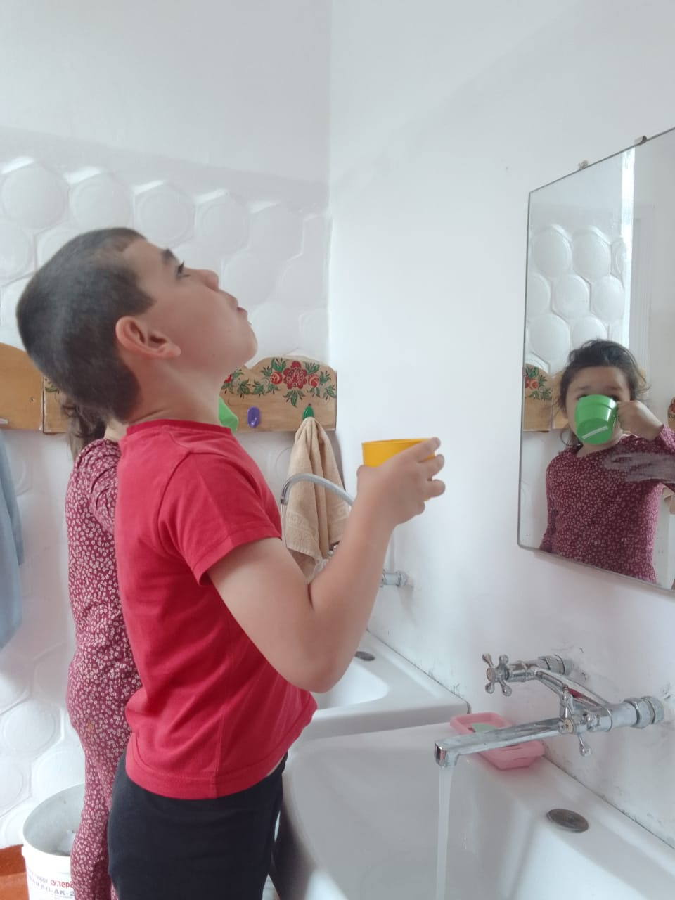

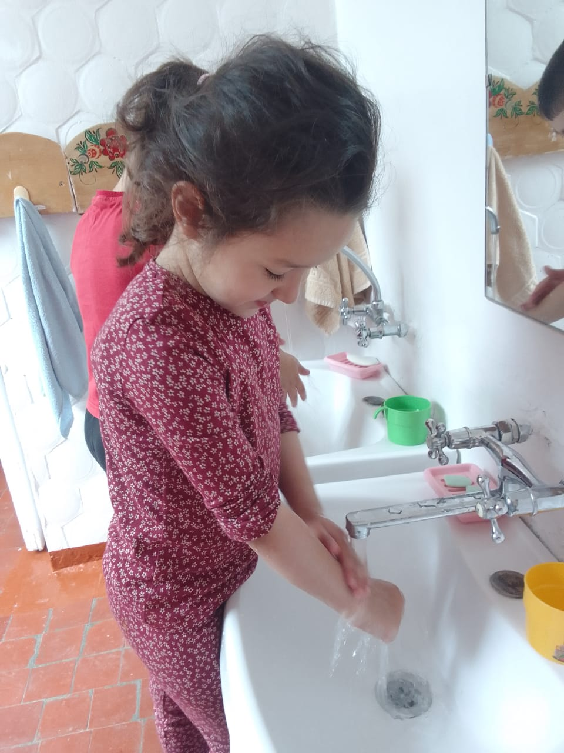 Обливание до локтя прохладной водой

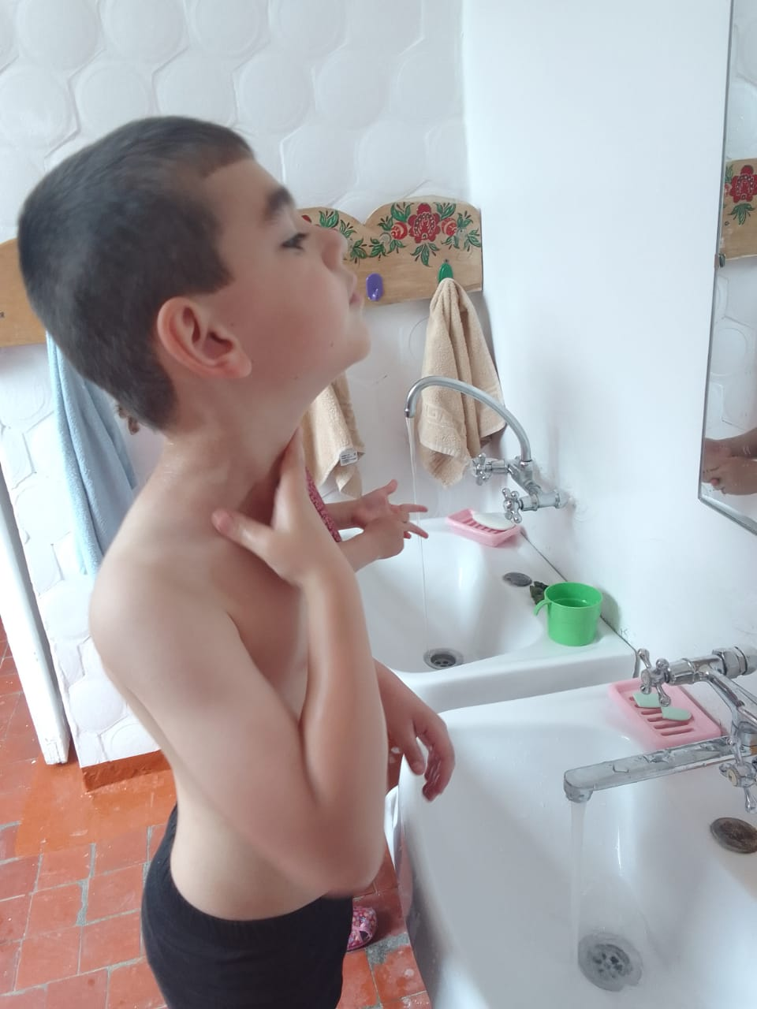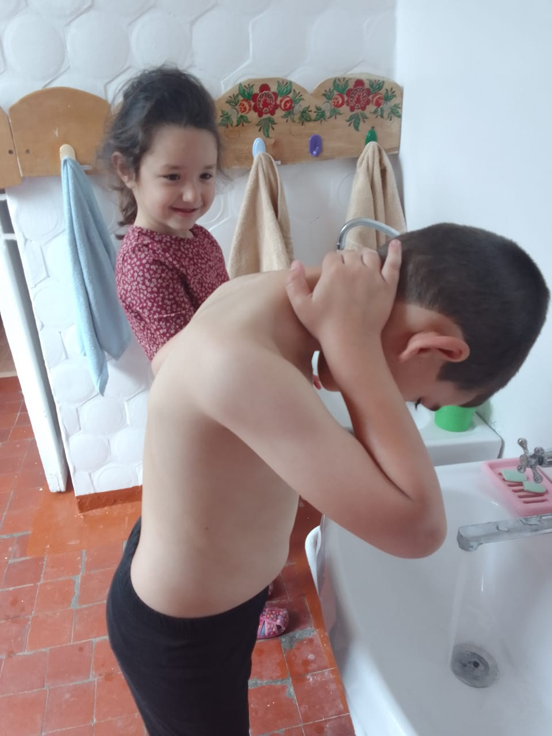

Обтирание части тела прохладной водой.